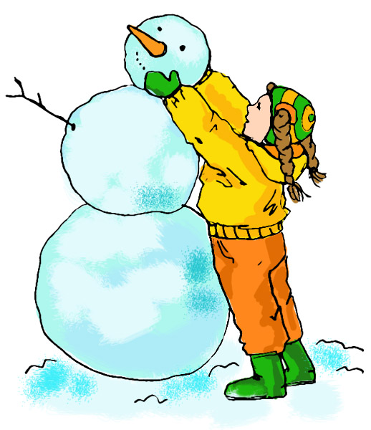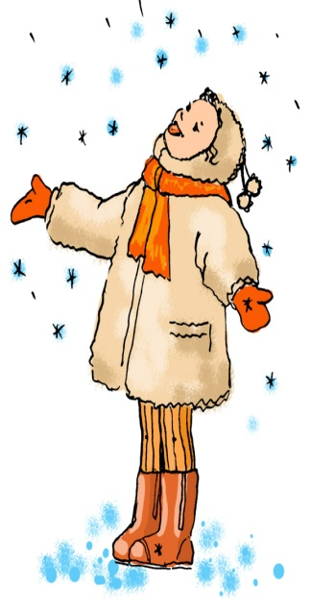

**Уважаемые родители!**

Замерзнуть можно в любое время года: и летом, и осенью, и весной, и зимой! Например, попасть под летний ливень, промокнуть насквозь и продрогнуть; промерзнуть на осеннем ветру; обмануться, глядя на весеннее солнышко. Ну, а зимой замерзнуть проще простого.

1. **Одевайте своих детей соответственно погодным условиям.**
2. **Научите их:**
   * **двигаться, чтобы не замерзнуть**;
   * **не дрожать** (чем сильнее дрожишь, тем больше замерзаешь);
   * **расслабляться** (чтобы стало теплее, нужно постараться расслабить все тело, унять дрожь и выровнять дыхание);
   * **дышать носом**;
   * **растирать ладони** одну о другую;
   * **делать энергичные махи руками** (нужно максимально расслабить руки и напрячь пальцы);
   * **танцевать, как эскимосы** (нужно вытянуть руки вдоль тела, растопырить пальцы и делать плечами резкие и частые движения вверх-вниз);
   * греть руки под мышками, шевелить пальцами ног;
   * приседать, бегать на месте;
   * **растирать нос, щеки и уши** сухими ладонями;

не останавливаться, согревшись, чтобы не замерзнуть снова!

**Переохлаждение организма**

**D:\Documents and Settings\Людмила\Мои документы\Мои рисунки\Организатор клипов (Microsoft)\j0355857.wmf**Когда человек подвергается длительному воздействию сухого мороза или холодной воды, наступает общее переохлаждение организма.

**Внешними признаками переохлаждения являются:**

* дрожь или озноб;
* бледность кожных покровов;
* онемение конечностей;
* заторможенность;
* потеря координации движений;
* температура тела 35 °C и ниже;
* потеря сознания.

**Необходимо принять следующие меры:**

1.Удалить пострадавшего из сложившихся условий и быстро освободить его от мокрой одежды.

2.Вызвать скорую помощь («03»).

3.Постепенно согревать пострадавшего сухим теплом. Нельзя использовать экстремальное согревание!

4.Положить теплые грелки в паховую и подмышечную области.

5.Дать пострадавшему теплый сладкий чай и немного углеводистой пищи (хлеба, печенья).

6.Если пострадавший без сознания, нужно уложить его на живот или бок, укрыть чем-то теплым и наблюдать за его состоянием до приезда врача.

*В первую очередь опасности переохлаждения подвергаются дети. Даже если они одеты очень тепло, но неподвижны, или гуляют в мокрой одежде.*

**Будьте внимательны: не допускайте переохлаждения!**

**Потеря чувствительности –**

**один из первых признаков обморожения!**

**Обморожение** – это очень серьезно, опасно и больно. Чтобы этого не случилось, нужно помнить, что обморозиться можно не только на сильном морозе, но и в не самые сильные холода при высокой влажности воздуха.

.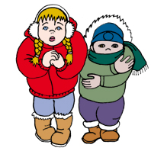

Когда человек замерзает, все тепло начинает «стекаться» к центру тела, потому что в этой области находятся жизненно важные органы (сердце, легкие, желудок, печень), которые организм защищает и обогревает в первую очередь. Именно поэтому обморозить можно только:

* щеки, уши, кончик носа;
* пальцы на руках и ногах, ступни, кисти рук.

**Не растирайте кожу снегом, им можно поцарапаться!**

***Отправляясь с детьми на прогулку по замерзшему озеру, не забудьте оценить толщину льда!***

* Лед можно считать прочным, когда его толщина не менее 7 см для одиночных пешеходов и не менее 12 см для группы.
* Если приходится двигаться через водоем группой, необходимо соблюдать дистанцию не менее 5 м.
* Матово-белый или с желтоватым оттенком – ненадежный лед, выбирайте более прочный, с синеватым или зеленоватым оттенком.
* Обходите участки, запорошенные снегом.
* Не выходите на лед в темное время суток и при плохой видимости.
* Помните, что во время оттепели лед особенно опасен.

